РАБОТАЕМ В ГРУППАХ 3-4 мин

|  |  |
| --- | --- |
| 18,625 … 5,784 | 15,200 … 15,2 |
| 3,0251 … 3,03 | 7,65 … 7,8 |

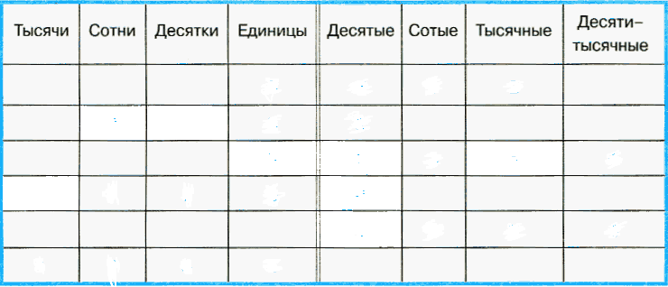

РАБОТАЕМ В ГРУППАХ 3-4 мин

|  |  |
| --- | --- |
| 18,625 … 5,784 | 15,200 … 15,2 |
| 3,0251 … 3,03 | 7,65 … 7,8 |

